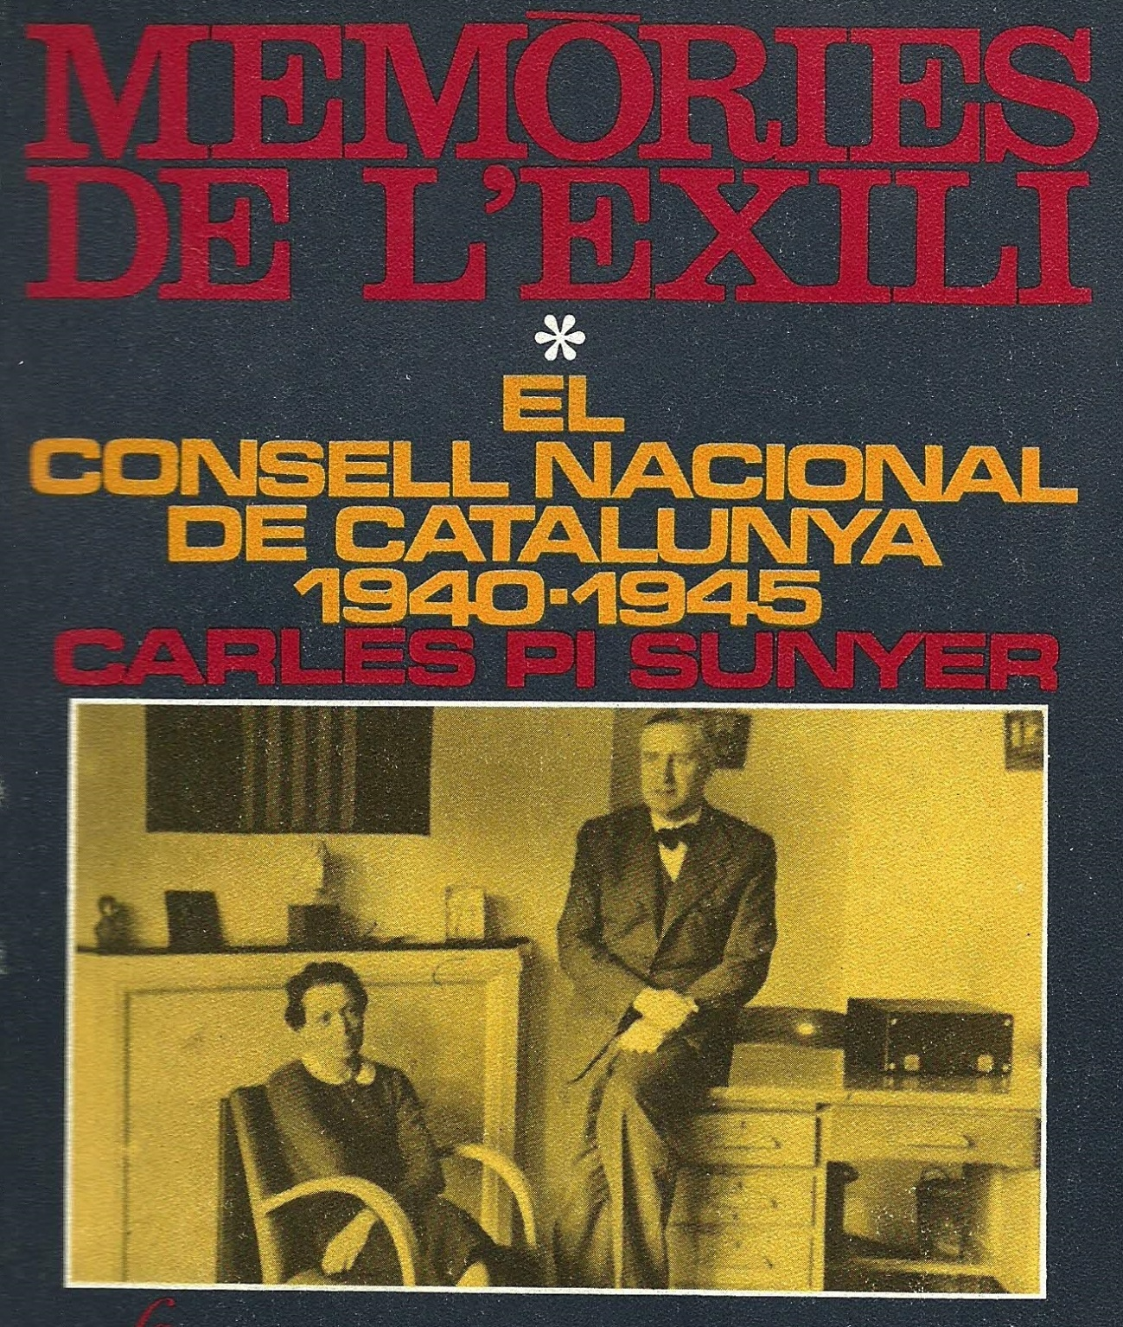
Imagen anterior: Cubierta del libro Memòries de l'Exili: El Consell Nacional de Catalunya 1940-1945. De Carles Pi Sunyer. Curial, Barcelona, 1978.
1942: Cataluña y el País Vasco declaran conjuntamente su derecho a la libre determinación
Andreu Marfull Pujadas
24 de abril de 2021
NOTICIA: Ha aparecido al Fondo Víctor Castells del Arxiu Nacional de Catalunya ("Archivo Nacional de Cataluña") la copia de la declaración que, en 1942, hacen el gobierno de Euzkadi y el Consejo Nacional de Cataluña de Londres, donde se proclama el derecho a la libre determinación en un plano de igualdad con los demás pueblos de España. A todos los efectos, entre 1940 y 1945, el Consejo Nacional se erige como el gobierno catalán en el exilio, pese a la versión histórica oficial que se ha normalizado, a posteriori, y lo relega a una condición menor. Y también ha aparecido, en el mismo fondo, la copia de la creación de una delegación del gobierno catalán en el exilio, en los Estados Unidos, el mismo año, donde se hace mención explícita de esta declaración. En este artículo se comparten los documentos fotografiados, y se contextualizan añadiendo la relevancia de dos episodios más que la historia oficial también ha ocultado. Uno es la llamada "Opción Catalana" de la Operación Antorcha de 1942, en que los Aliados desembarcan en el Norte de África e inician la liberación de Europa. Otro es la apelación que los mismos catalanes que planifican con los Estados Unidos la "Opción Catalana" entregan a las Naciones Unidas en 1945, donde reclaman la libre determinación.
En lo referente al Consejo Nacional de Cataluña y más concretamente respecto a esta declaración, sólo se conocía la versión que transcribe parcialmente Carles Pi i Sunyer en sus memorias publicadas en 1978 (Ed. Curial, páginas 191-192), así como la contextualización que él hace en el marco del proyecto GALEUZCA. Y esta versión es muy imprecisa e insuficiente. Galeuzca se inicia en 1923, justo antes de que el dictador Miquel Primo de Ribera haga un golpe de Estado en España, y se revitaliza en 1930, justo cuando se pone fin a la dictadura del dictador y triunfa la Segunda República Española. La palabra Galeuzca es una síntesis de GAL (Galicia), Euz (Euzkadi, que es el País Vasco) y CA (Cataluña), y la idea que la ampara es la lucha política común contra el centralismo español que niega, reprime y falta el respeto a las naciones gallega, vasca y catalana, con la esperanza de establecer un nuevo marco de respeto e igualdad entre todas las naciones de la península ibérica. Pero, si bien Galeuzca es conocido en la historiografía (si bien no lo suficientemente reconocido), se desconocía su relación con la apelación de 1945. Y, de la misma forma, se desconocía su relación con la Operación Antorcha.
Pero ahora, con esta documentación recuperada, sabemos más cosas. La declaración vasca y catalana a su derecho a la libre autodeterminación se firma, pero se mantiene en secreto, y está relacionada con la creación de la Delegación en Estados Unidos del Consejo Nacional, el 28 de marzo de 1942, que en el mes de abril de 1945 entrega la apelación a las Naciones Unidas. Pero, lamentablemente, todo acaba siendo desautorizado por el mismo Carles Pi i Sunyer, bajo la presión de Josep Tarradellas, como secretario general de Esquerra Republicana de Catalunya (ERC), y por Josep Irla, el presidente de la Generalitat de Catalunya republicana, en funciones, que recupera el liderazgo, precisamente, después de presentarse la apelación.
De esta historia no sabía casi nada, pero ahora se pueden seguir los pasos, y comprender mejor su importancia. En el fondo de Víctor Castells citado ha aparecido el archivo de los catalanes de Nueva York que están tras estos hechos, y allí se conservan cientos de documentos que lo corroboran. Para empezar, la delegación estadounidense del Consejo Nacional de Cataluña (o Catalán, que es como se conoce en Nueva York) acuerda:
Registrar, de acuerdo con las leyes referentes a Delegados o Agentes de Gobiernos extranjeros, la constitución de la Delegación del Consejo Nacional de Cataluña en el Departamento de Estado de Washington y aceptar colectivamente e individualmente los deberes y responsabilidades que este registro oficial implica.
El 28 de marzo de 1942, los catalanes y los vascos planifican crear una agencia estratégica del gobierno catalán en América, desde los Estado Unidos, desde donde colaborar con los Aliados contra el Eje y con en contacto constante con el Consejo Nacional de Cataluña de Londres presidido por Carles Pi i Sunyer, de la mano de Josep Maria Batista y Roca. En Londres hay los consejos nacionales vasco y catalán, y en Nueva York las delegaciones respectivas, y se establecen como puentes estratégicos para el bloque anglosajón aliado que combate el Eje nazifascista.
Entre los años 1939-1944, los pueblos de vocación republicana y antifascista vasco y catalán son la vía estratégica para ocupar España si Franco impide el avance de las Naciones Unidas (los Aliados) para recuperar Europa desde el Norte de África. Recordar que las Naciones Unidas son, en origen, en 1942, una alianza política y militar impulsada con el espíritu de la Carta del Atlántico de 1941, antes de erigirse como una organización pacífica, la ONU, al terminar la guerra. La Carta citada proclama el derecho a la libre determinación de todos los pueblos, sean grandes o pequeños. Recordar, también, que Franco retira el apoyo a Hitler en 1944, retirándose del frente ruso y de Tánger, y esta acción le garantizará, luego, el derecho a persistir al frente de España con la tolerancia aliada en la ONU y la complicidad con el bloque capitalista.
Con motivo de la Segunda Guerra Mundial, Franco no se muestra neutral (como dice ahora la historia oficial), ya que ocupa Tánger y envía 55 mil soldados a Rusia para combatirla con los nazis. En todo caso, se muestra como una nación fascista que colabora con el nazismo que está al acecho y les apoya en su estrategia de intimidar el avance aliado por el estrecho de Gibraltar y, militarmente, en la ofensiva contra la Unión Soviética. Así, existe el peligro de que España entre en la gran guerra y arme el nazifascismo.
En este contexto incierto, vascos y catalanes son amigos estratégicos de los Aliados, y de ello son plenamente conscientes el Foreign Office y la OSS estadounidense (Office of Strategic Services), la raíz de la CIA. Debido a esta situación excepcional, se planifica una eventual revolución dentro de España que impulse la derrota del franquismo y la liberación de los pueblos sometidos a Iberia, que es como se refiere entonces a España. Así, los representantes de los gobiernos vasco y catalán, Aguirre y Pi i Sunyer, firman en 1942 un pacto del que se conserva una copia, que aquí se comparte con todos aquellos que quieran descubrir esta realidad.
El documento no está firmado, es una copia. Y se encuentra en el archivo de los catalanes de Nueva York para que así quede registrado, en secreto, en la copia del acta constitutiva de la Delegación en Estados Unidos del Consejo Nacional de Cataluña de Londres. Se trata de la copia original por dos razones. Una, porque forma parte de la documentación del archivo de la delegación de Nueva York, y allí se informa que se dispone de la copia. Dos, porque Pi i Sunyer, como se ha dicho, en transcribe su mayor parte, y coincide a la perfección con la copia citada. La declaración original firmada, por lo que parece, ha desaparecido o se ha escondido.
DOCUMENTO 1 - Copia fotografiada de la declaración de la libre determinación de los vascos y los catalanes - Fuente: Archivo Nacional de Cataluña
DOCUMENTO 2 - Copia fotografiada del Acta constitutiva de la delegación en Estados Unidos del Consejo Nacional de Cataluña (o Catalán) - Fuente: Archivo Nacional de Cataluña
DOCUMENTO 3 - Ejemplar de la Apelación de los catalanes en las Naciones Unidas en 1945 - Fuente: Archivo Nacional de Cataluña
Al final de este artículo se transcriben, al castellano, los documentos 1 y 2. El documento 3 en inglés.
Esta declaración es un documento relevante para la historia de la autodeterminación de los pueblos del mundo, porque es extraordinario. En el acta constitutiva de la delegación estadounidense participan José Antonio Aguirre, el presidente del gobierno vasco, y Manuel de la Sota Aburto, quien representa también a la delegación del gobierno vasco en Nueva York, y ellos son testigos. Se declara que se entrega una copia de la declaración y se dice que se mantendrá en secreto hasta que sea aconsejable publicarlo, con estas palabras:
SE ACUERDA: Que ninguno de los presentes, en ningún caso, harán alusión al documento secreto mencionado, del que no se hará uso sin la expresa autorización del Consejo Nacional Catalán de Londres y de la Delegación Vasca en Estados Unidos.
SE DECLARA: de conveniencia que la Delegación catalana de Estados Unidos sea la oficina centralizada de todas las relaciones entre las entidades catalanas de toda América y el Consejo Nacional Catalán de Londres. A tal efecto, también, el Presidente Aguirre notificará a todas las entidades vascas de los países americanos que todo contacto entre vasco y catalanes se haga a través de la Delegación vasca de Nueva York y de la Delegación catalana en Estados Unidos.
Así, no es de extrañar que los catalanes de Nueva York, con la OSS, participen de la ofensiva de Roosevelt de aterrizar en Europa desde el norte de África en la Operación Antorcha de 8 de noviembre de 1942. Es la Operation Torch. Con ellos se acuerda ocupar la costa Mediterránea peninsular desde la playa de Badalona con la colaboración interna de comandos catalanes en la resistencia del Frente Nacional de Cataluña si Franco deja pasar las tropas nazis y ocupan España y Gibraltar. En el plan también están los vascos, para controlar la frontera de los Pirineos. Pero, tal como muestra la historia, este "Plan B" no será necesario. Franco y la falange militar se sobornan, con 10 millones de dólares de los aliados, y no hace falta la Opción Catalana de la Operación Antorcha. Ahora bien, la historia no habla llanamente del soborno, como lo demuestra el hecho que el año 2017 se da a conocer en Londres que se sobornó a España a través del hermano del dictador en Nicolás Franco. De eso nadie osa hablar, si bien se ha echado en Franco del Valle de los Caídos. Y, todo sea dicho de paso, la historia desconoce este "Plan B", quizás porque cuando se pacta una alianza con Franco (la ONU acabará reconociendo el régimen franquista a cambio de contrapartidas) se acuerda ocultarlo. La fuente de la opción catalana de la Operación Antorcha proviene de Josep Anton Gibernau, el secretario de la Delegación norteamericana del Consejo Nacional, que antes es cónsul de la Segunda República Española en Washington. Gibernau publica dos libros los años 1982 y 1987, Edicions El Llamp, donde lo explica. Y esta versión es coherente con la información que da Josep Carner Ribalta, también miembro de la delegación, en sus memorias publicadas en 1972, en Edicions catalanes de París. Ambos, junto con Josep Maria Fontanals, el presidente de la delegación, trabajan para la OSS.
Pero eso no es todo. Después, entre 1943 y 1944, desde Nueva York se redacta un plan para la invasión de España por si sigue siendo una vía necesaria. Así, lógicamente, se entiende que, al ver que Franco se mantiene en el poder, y con él el fascismo que hostiga y somete al republicanismo y a los catalanes, los catalanes de Nueva York, el 14 de abril de 1945, firmen y entreguen a las Naciones Unidas (no a la ONU, que se crearía justo después) una apelación extraordinaria donde reclaman ser reconocidos como nación y ejercer un plebiscito. Lo hacen en nombre de Cataluña, a título personal, como delegación del Consejo Nacional y legitimados por 75.000 catalanes de América, a los que piden permiso antes para representarlos, y son autorizados mediante telegramas que se conservan, también, en el Archivo Nacional de Cataluña.
Pero, súbitamente, parece que fuerzas poderosas se han puesto de acuerdo en desmantelar el Consejo Nacional de Cataluña, y sus pretensiones plebiscitarias. Josep Tarradellas, junto a Josep Irla, se han aliado con el republicanismo español para hacer frente común contra el fascismo español, y pactan el retorno a la España de las autonomías, que no reconoce la libre determinación de los pueblos vasco y catalán. Por esta razón, en la apelación de 1945 se deja escrito, de forma clara, que en España, ni la monarquía, ni la dictadura ni la república respetan a los catalanes. Y avisan, como así ha sido, que una eventual monarquía democrática tampoco será suficiente para evitar una posterior represión y su consecuente revolución.
.
TRANSCRIPCIÓN DEL ACTA CONSTITUTIVA DE LA DELEGACIÓN DEL CONSEJO NACIONAL DE CATALUÑA EN LOS ESTADOS UNIDOS
Fuente: Caja T-13 del fondo de Víctor Castells del Archivo Nacional de Cataluña (Código ANC1-129), correspondiente al archivo del Casal Catalán de Nueva York. Texto escrito a máquina sin firmar, que es copia de un original presuntamente firmado que ha desaparecido. A modo de aclaración, en este documento y en la mayoría de los documentos hechos en Nueva York en los que se hace mención del Consejo Nacional Catalán se hace referencia al Consejo Nacional de Cataluña. Por las razones que sea, el Consejo Nacional se crea bajo la denominación de "Catalán", no "de Cataluña" en Estados Unidos, y así se mantiene hasta la apelación presentada en San Francisco en 1945. Traducido del catalán al castellano.
Texto:
[Hoja 1]
COPIA
ACTA I
*
Reunidos en Nueva York, el 28 de Marzo de 1942, en virtud de la comunicación del Consejo Nacional Catalán, fechada en Londres el 17 de febrero del año en curso, dando cumplimiento a esto que en ella se expresa y haciendo uso de la autorización que de la misma se deriva, los abajo firmantes,
ACUERDAN:
1) Dejar formalmente constituida en Estados Unidos la Delegación oficial del Consejo Nacional Catalán actualmente establecido en Londres.
2) Designar como Delegados nombrados directamente por el Consejo de Londres, los señores: Josep M. Fontanals y J. Ventura Sureda; y, de acuerdo con la mencionada comunicación, completar la Delegación con un tercer Delegado designado por los delegados anteriores, en el señor J. Carner Ribalta.
3) Nombrar Josep Gibernau por el Secretario de la Delegación.
4) Iniciar las tareas de la Delegación, momentáneamente con los Delegados mencionados, residentes todos los EE.UU., Y sin prejuicio de que la Delegación pueda ampliarse en momento oportuno con nuevas personalidades o con Delegados de otros lugares de América que pasen a residir en este país.
5) Comunicar los presentes acuerdos, en cumplimiento de la citada comunicación, el Consejo Nacional Catalán de Londres y comunicarlos asimismo a las Comunidades y otras entidades catalanas en tierras de América.
6) Registrar, de acuerdo con las leyes referentes a Delegados o Agentes de Gobiernos extranjeros, la constitución de la Delegación del Consejo Nacional Catalán en el Departamento de Estado de Washington y aceptar colectivamente e individualmente los deberes y responsabilidades que este registro oficial implica.
FIRMAN: Josep M. Fontanals, J. Ventura Sureda, J. Carner Ribalta, José Gibernau, Secretario
[Hoja 2]
ACTA II
*
Comienza la reunión a la 1:30 de la tarde. Reunidos: Presidente de Euzkadi, J. A. Aguirre; Secretario de la Delegación vasca en New York, Manuel de la Sota; el Presidente del Casal Català de Nueva York, Josep M. Fontanals; y los compatricios J. Ventura Sureda, Josep Gelabert, J. Carner Ribalta y José Gibernau.
El Presidente de Euzkadi informa de la misión que le ha sido encomendada por el Consejo Nacional Catalán de Londres, de asistir a la constitución de la Delegación del mismo en Estados Unidos, y de establecer oficialmente el enlace con la Delegación vasca.
El Presidente de Euzkadi da lectura a una carta fechada en Londres el 9 de Febrero del año en curso, en la que se proponen las personas que han de formar el núcleo de la Delegación del Consejo Nacional Catalán en Estados Unidos, los compañeros J. M. Fontanals y J. Ventura Sureda.
El Presidente del Casal Catalán lee también una carta del Consejo Nacional Catalán, fechada en Londres el 17 de Febrero en la que se amplía el número de los delegados que momentáneamente deben formar para de la Delegación.
De acuerdo, pues, con los mencionados documentos y siguiendo los acuerdos consignados en el Acta I al efecto, se deja constituida definitivamente la Delegación con las siguientes personas: J. M. Fontanals, J. Ventura Sureda, J. Carner Ribalta y José Gibernau, Secretario.
Se acuerda fijar la residencia de la Delegación en la ciudad de Nueva York y, provisionalmente, en el 239 West 14th Street, morada del Casal Català.
Evacuado este trámite y estando ya en funciones la Delegación del Consejo Nacional Catalán en Estados Unidos, el Presidente de Euzkadi da lectura a un documento secreto (copia del cual se archiva junto con la presente acta) en el que se establecen los términos en que Cataluña y Euzkadi, conjuntamente, proclamarán en momento oportuno la reconstrucción ibérica deseada, basada en la libertad de los pueblos ibéricos en un plano de igualdad. El documento firmado por los dos jefes actualmente visibles de Euzkadi y Cataluña, J. A. Aguirre y Carles Pi i Sunyer, y se mantendrá secreto hasta que las circunstancias aconsejen su publicación y difusión.
SE ACUERDA: Que ninguno de los presentes, en ningún caso, harán alusión al documento secreto mencionado, del que no se hará uso sin la expresa autorización del Consejo Nacional Catalán de Londres y de la Delegación Vasca en Estados Unidos.
SE DECLARA: de conveniencia que la Delegación catalana de Estados Unidos sea la oficina centralizada de todas las relaciones entre las entidades catalanas de toda América y el Consejo Nacional Catalán de Londres. A tal efecto, también, el Presidente Aguirre notificará a todas las entidades vascas de los países americanos que todo contacto entre vasco y catalanes se haga a través de la Delegación vasca de Nueva York y de la Delegación catalana en Estados Unidos.
Se levanta la reunión a las 4:30 de la tarde. Nueva York, 28 de Marzo de 1942.
FIRMAN: Josep M. Fontanals, J. Ventura Sureda, J. Carner Ribalta, José Gibernau, Secretario.
.
TRANSCRIPCIÓN DE LA DECLARACIÓN SECRETA ENTRE LOS GOBIERNOS VASCO Y CATALÁN, SOBRE LA LIBRE DETERMINACIÓN
Fuente: Caja T-13 del fondo de Víctor Castells del Archivo Nacional de Cataluña (Código ANC1-129), correspondiente al archivo del Casal Catalán de Nueva York. Texto escrito a máquina sin firmar. La redacción coincide con la transcripción parcial dada en Pi i Sunyer (1978. pp. 191-192) en sus memorias, y coincide en contexto y espacio temporal con el pacto al que se hace referencia en el Acta constitutiva de la Delegación de los Estados Unidos del Consejo Nacional Catalán [refiriéndose al de "Cataluña"] de fecha 28 de marzo de 1942, en el que se informa que n'Aguirre está presente, y se vincula la fundación de esta delegación con el cumplimiento de la idea de este pacto. La transcripción incorpora una revisión ortográfica básica.
Texto:
José A. de Aguirre, Presidente del Gobierno de Euzkadi, en nombre de la soberanía del pueblo que libre y explícita me designó, y
Carles Pi i Sunyer, Presidente del Consejo Nacional de Cataluña, que actúa por inhibición forzosa de los órganos representativos catalanes y con la adhesión expresa de las Comunidades de sus connacionales libres, representando la voluntad catalana refrendada por el sacrificio de su legítimo Presidente caído, declaran:
Que nuestros pueblos vasco y catalán, unidos en el pensamiento y en la acción, por el afecto y el anhelo común de libertad nacional, consideran que las graves circunstancias presentes han abierto un profundo periodo constituyente, que no sólo comprende a los pueblos que han integrado la República Española, sino que se extiende por todo el mundo.
Siendo en el orden natural Cataluña y Euzkadi pueblos con personalidad y características nacionales definidas,
Proclamamos el derecho a su libre determinación, eligiendo de acuerdo con su voluntad la forma política que crean más convincente para la salvaguarda de su personalidad nacional.
Proclamamos, como pueblos amantes de la libertad, la necesidad de un orden democrático fundamentado en principios de justicia, orden y fraternidad social, y de riguroso respeto a la dignidad, la conciencia y la libertad humanas.
Proclamamos para los suyos y para todos los pueblos la necesidad de un orden social que satisfaga con medidas y transformaciones profundas el anhelo de paz de justo bienestar de los hombres, mediante una más equitativa distribución de los bienes de la tierra.
Proclamamos su adhesión a un orden internacional basado en la agrupación pacífica de los Estados y de las nacionalidades grandes y pequeñas, en amplios espacios políticos que bajo una suprema autoridad internacional evite con fuerza coactiva los conflictos de todo orden, suprimiendo la fuerza y ​​aplicando el derecho.
Proclamamos la voluntad de sus pueblos de contribuir a la estabilización del orden internacional mencionado, constituyendo de común acuerdo entre las nacionalidades que integran el actual Estado Español, y dándole de ser posible un alcance peninsular, uno de los elementos fundamentales de la ordenación occidental y mediterránea europea.
Proclamamos y ratificamos su adhesión a las potencias democráticas en la guerra que sostienen contra las fuerzas agresoras del Eje, y se consideran, en representación de sus pueblos que comparten los mismos sentimientos, beligerantes en la lucha.
Proclamamos que nunca consideraremos legítima ni justificada la sublevación y agresión de las fuerzas del General Franco, contra las que luchar con las armas, no habiendo nunca dejado de combatir contra el régimen nacido de la violencia y de la complicidad premeditada de Alemania y de Italia, cuya posición hoy solemnemente ratifican.
En nombre de Cataluña y de Euzkadi, pueblos que dentro del Estado Español y de la Península Ibérica han venido representando junto con su alta expresión de ciudadanía una fuerte proporción de su pujanza económica, llamamos cordialmente a la democracia española de todos los matices, para que cesante en sus disputas se una en representación autorizada que permita preparar encima de la base y aceptación de los principios enunciados, una acción común, organizando previo acuerdo un régimen provisional de lucha, con la firme decisión de dar a nuestros pueblos la libertad y la paz, la justicia y el derecho, junto a todas las fuerzas de la libertad y de la democracia.
.
En el libro Els catalans apel·len a les Nacions Unides: D'Utrecht a San Francisco, passant per Nova York ("Los catalanes apelan a las Naciones Unidas: De Utrecht en San Francisco, pasando por Nueva York"), de Llibres de l'Índex, se presenta un trabajo extenso de este episodio, y se transcriben estos y 28 documentos más. Uno de ellos, un Plan de invasión de la Península Ibérica de 1943. Y se ahonda en este episodio, clave en el devenir de los vascos y los catalanes, relacionándolo con el modelo autonomista y monárquico que se impone en España al morir Franco, con el liderazgo catalán de Josep Tarradellas, así como con la represión judicial, política y policial que se ejerce desde España hacia estos pueblos en la actualidad.

